**Тверской Государственный технический университет**

Кафедра: Программного обеспечения и вычислительной техники

Отчёт по лабораторной работе № 3

Выполнил: Студент первого курса. Группы Б.ПИН.РИС 18.06 ФИО Студента

Проверил: Калабин Александр Леонидович

**Тверь 2018г.**

**Поставленные задачи**

**1. С помощью команды T проведите пошаговое выполнение программ 1 и 2, исправьте найденные ошибки.**

**2. Выполните сложение, вычитание, умножение и деление двух различных шестнадцатеричных чисел, выбранных индивидуально. Результат проверьте путем перевода чисел и результата действий в десятеричную систему исчисления.**

**3. Вычислите алгебраическое выражение, содержащее все четыре действия и скобки.**

**Выполнение поставленных задач**

**1)**

**Код программы 1:**

**SEG1 SEGMENT**

**OPER1 DW 5 // Ошибка №1 мы не можем сложить слово и число(Правильно DB 5)**

**OPER2 DB 3**

**SEG1 ENDS**

**SEG2 SEGMENT**

**RESULT DB ?**

**SEG2 ENDS**

**CODE SEGMENT**

**ASSUME CS:CODE, DS:SEG1**

**START: MOV AX,SEG1**

**MOV DS,AX**

**MOV AH,OPER1**

**ADD AH,OPER2**

**ASSUME DS:NOTHING, DS:SEG2**

**MOV AX,SEG2**

**MOV DS,AX**

**MOV RSULT,AH //Грубая опечатка операнта RESULT (Правильно MOV RESULT,AH)**

**MOV AH,4CH**

**INT 2gH // Грубейшая опечатка преобразования полученного результата из машинного вида в понятный человеку вид (Правильно INT 21H)**

**CODE ENDS**

**END START**

**Код программы 2:**

**SEG1 SEGMENT**

**OPER1 DB 5**

**OPER2 DB 3**

**SEG1 ENDS**

**SEG2 SEGMENT**

**RESULT DW ? // Мы не можем вывести значение сложения двух чисел в слове (Правильно RESULT DB ?)**

**SEG2 ENDS**

**CODE SEGMENT**

**ASSUME CS: CODS, DS:SEG1, ES:SEG2**

**START: MOV AX, SEG1**

**MOV DS, AX**

**MOV AX, SEG2**

**MOV ES, AR // Перепутанный регистр AR не существует(Правильно MOV ES,AX)**

**MOV BH, OPER1**

25

**ADD BH, OPER2**

**MOV RESULT, BH**

**MOV AH, 4CH**

**INT 21H**

**CODE ENDS**

**END START**

**2. Сложение:**

**-Код:**

**SEG1 SEGMENT**

**OPER1 DB 14**

**OPER2 DB 6**

**RESULT DB ?**

**SEG1 ENDS**

**CODE SEGMENT**

**ASSUME CS:CODE, DS:SEG1**

**START:**

**MOV AX,SEG1**

**MOV DS,AX**

**MOV AH,OPER1**

**ADD AH,OPER2**

**MOV RESULT,AH**

**MOV AH,4CH**

**INT 21H**

**CODE ENDS**

**END START**

**-Результат:**

**14+6=20.**

**Скриншот:**

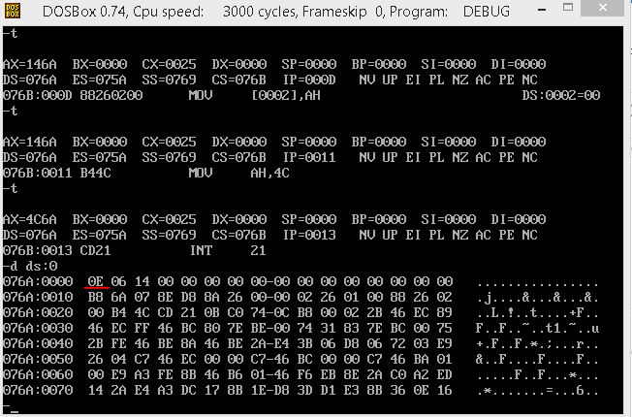

**Листинг:Microsoft (R) Macro Assembler Version 5.00 10/16/18 14:54:15**

**Page 1-1**

**0000 SEG1 SEGMENT**

**0000 0E OPER1 DB 14**

**0001 06 OPER2 DB 6**

**0002 ?? RESULT DB ?**

**0003 SEG1 ENDS**

**0000 CODE SEGMENT**

**ASSUME CS:CODE, DS:SEG1**

**0000 START:**

**0000 B8 ---- R MOV AX,SEG1**

**0003 8E D8 MOV DS,AX**

**0005 8A 26 0000 R MOV AH,OPER1**

**0009 02 26 0001 R ADD AH,OPER2**

**000D 88 26 0002 R MOV RESULT,AH**

**0011 B4 4C MOV AH,4CH**

**0013 CD 21 INT 21H**

**0015 CODE ENDS**

**END START**

**Microsoft (R) Macro Assembler Version 5.00 10/16/18 14:54:15**

**Symbols-1**

**Segments and Groups:**

**N a m e Length Align Combine Class**

**CODE . . . . . . . . . . . . . . 0015 PARA NONE**

**SEG1 . . . . . . . . . . . . . . 0003 PARA NONE**

**Symbols:**

**N a m e Type Value Attr**

**OPER1 . . . . . . . . . . . . . L BYTE 0000 SEG1**

**OPER2 . . . . . . . . . . . . . L BYTE 0001 SEG1**

**RESULT . . . . . . . . . . . . . L BYTE 0002 SEG1**

**START . . . . . . . . . . . . . L NEAR 0000 CODE**

**@FILENAME . . . . . . . . . . . TEXT Add**

**20 Source Lines**

**20 Total Lines**

**8 Symbols**

**51228 + 465316 Bytes symbol space free**

**0 Warning Errors**

**0 Severe Errors**

**Вычитание:**

**-Код:**

**SEG1 SEGMENT**

**OPER1 DB 14**

**OPER2 DB 6**

**RESULT DB ?**

**SEG1 ENDS**

**CODE SEGMENT**

**ASSUME CS:CODE, DS:SEG1**

**START:**

**MOV AX,SEG1**

**MOV DS,AX**

**MOV AH,OPER1**

**SUB AH,OPER2**

**MOV RESULT,AH**

**MOV AH,4CH**

**INT 21H**

**CODE ENDS**

**END START**

**-Результат**

**14-6=8.**

**Скриншот:**

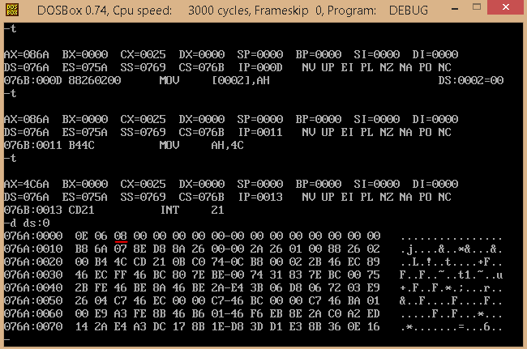

**Листинг:**

**Microsoft (R) Macro Assembler Version 5.00 10/16/18 14:55:41**

**Page 1-1**

**0000 SEG1 SEGMENT**

**0000 0E OPER1 DB 14**

**0001 06 OPER2 DB 6**

**0002 ?? RESULT DB ?**

**0003 SEG1 ENDS**

**0000 CODE SEGMENT**

**ASSUME CS:CODE, DS:SEG1**

**0000 START:**

**0000 B8 ---- R MOV AX,SEG1**

**0003 8E D8 MOV DS,AX**

**0005 8A 26 0000 R MOV AH,OPER1**

**0009 2A 26 0001 R SUB AH,OPER2**

**000D 88 26 0002 R MOV RESULT,AH**

**0011 B4 4C MOV AH,4CH**

**0013 CD 21 INT 21H**

**0015 CODE ENDS**

**END START**

**Microsoft (R) Macro Assembler Version 5.00 10/16/18 14:55:41**

**Symbols-1**

**Segments and Groups:**

**N a m e Length Align Combine Class**

**CODE . . . . . . . . . . . . . . 0015 PARA NONE**

**SEG1 . . . . . . . . . . . . . . 0003 PARA NONE**

**Symbols:**

**N a m e Type Value Attr**

**OPER1 . . . . . . . . . . . . . L BYTE 0000 SEG1**

**OPER2 . . . . . . . . . . . . . L BYTE 0001 SEG1**

**RESULT . . . . . . . . . . . . . L BYTE 0002 SEG1**

**START . . . . . . . . . . . . . L NEAR 0000 CODE**

**@FILENAME . . . . . . . . . . . TEXT Sub**

**20 Source Lines**

**20 Total Lines**

**8 Symbols**

**51228 + 465316 Bytes symbol space free**

**0 Warning Errors**

**0 Severe Errors**

**Умножение:**

**-Код**

**SEG1 SEGMENT**

**OPER1 DB 2**

**OPER2 DB 5**

**RESULT DW ?**

**SEG1 ENDS**

**CODE SEGMENT**

**ASSUME CS:CODE, DS:SEG1**

**START:**

**MOV AX,SEG1**

**MOV DS,AX**

**MOV BL,OPER1**

**MOV AL,OPER2**

**MUL BL**

**MOV RESULT,AX**

**MOV AH,4CH**

**INT 21H**

**CODE ENDS**

**END START**

**-Результат:**

**2*5 = 10.**

**-Скриншот:**

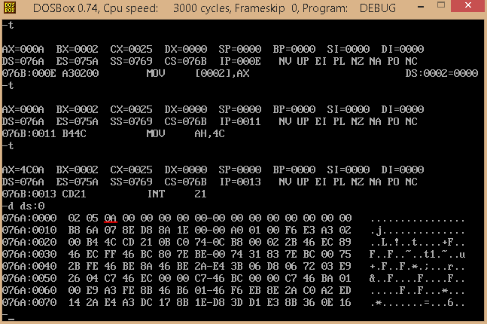

**Листинг**

**Microsoft (R) Macro Assembler Version 5.00 10/16/18 14:56:19**

**Page 1-1**

**0000 SEG1 SEGMENT**

**0000 02 OPER1 DB 2**

**0001 05 OPER2 DB 5**

**0002 ???? RESULT_AREA DW ?**

**0004 ?? RESULT_PIRIMETR DB ?**

**0005 SEG1 ENDS**

**0000 CODE SEGMENT**

**ASSUME CS:CODE, DS:SEG1**

**0000 START:**

**0000 B8 ---- R MOV AX,SEG1**

**0003 8E D8 MOV DS,AX**

**0005 8A 1E 0000 R MOV BL,OPER1**

**0009 A0 0001 R MOV AL,OPER2**

**000C F6 E3 MUL BL**

**000E A3 0002 R MOV RESULT_AREA,AX**

**0011 8A 26 0000 R MOV AH,OPER1**

**0015 02 26 0001 R ADD AH,OPER2**

**0019 88 26 0004 R MOV RESULT_PIRIMETR,AH**

**001D 8A 26 0004 R MOV AH,RESULT_PIRIMETR**

**0021 02 26 0000 R ADD AH,OPER1**

**0025 88 26 0004 R MOV RESULT_PIRIMETR,AH**

**0029 8A 26 0004 R MOV AH,RESULT_PIRIMETR**

**002D 02 26 0001 R ADD AH,OPER2**

**0031 88 26 0004 R MOV RESULT_PIRIMETR,AH**

**0035 B4 4C MOV AH,4CH**

**0037 CD 21 INT 21H**

**0039 CODE ENDS**

**END START**

**Microsoft (R) Macro Assembler Version 5.00 10/16/18 14:56:19**

**Symbols-1**

**Segments and Groups:**

**N a m e Length Align Combine Class**

**CODE . . . . . . . . . . . . . . 0039 PARA NONE**

**SEG1 . . . . . . . . . . . . . . 0005 PARA NONE**

**Symbols:**

**N a m e Type Value Attr**

**OPER1 . . . . . . . . . . . . . L BYTE 0000 SEG1**

**OPER2 . . . . . . . . . . . . . L BYTE 0001 SEG1**

**RESULT_AREA . . . . . . . . . . L WORD 0002 SEG1**

**RESULT_PIRIMETR . . . . . . . . L BYTE 0004 SEG1**

**START . . . . . . . . . . . . . L NEAR 0000 CODE**

**@FILENAME . . . . . . . . . . . TEXT Mul**

**34 Source Lines**

**34 Total Lines**

**9 Symbols**

**51228 + 465316 Bytes symbol space free**

**0 Warning Errors**

**0 Severe Errors**

**Деление:**

**-Код**

**SEG1 SEGMENT**

**OPER1 DW 10**

**OPER2 DB 5**

**RESULT DB ?**

**SEG1 ENDS**

**CODE SEGMENT**

**ASSUME CS:CODE, DS:SEG1**

**START:**

**MOV AX,SEG1**

**MOV DS,AX**

**MOV AX,OPER1**

**MOV BL,OPER2**

**DIV BL**

**MOV RESULT,AL**

**MOV AH,4CH**

**INT 21H**

**CODE ENDS**

**END START**

**-Результат**

**10:5 = 2**

**-Скриншот**

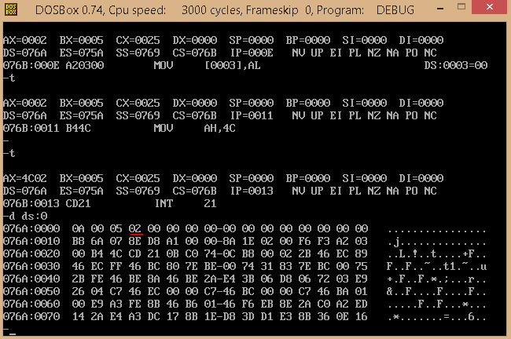

**Листинг**

**Microsoft (R) Macro Assembler Version 5.00 10/16/18 14:56:48**

**Page 1-1**

**0000 SEG1 SEGMENT**

**0000 000A OPER1 DW 10**

**0002 0004 KOLVO DW 4**

**0004 03 SLAG1 DB 3**

**0005 02 SLAG2 DB 2**

**0006 03 SLAG3 DB 3**

**0007 04 SLAG4 DB 4**

**0008 ?? RESULT_SYMMA DB ?**

**0009 ?? RESULT_SR_ARIVM DB ?**

**000A ?? RESULT_MIN_SR DB ?**

**000B SEG1 ENDS**

**0000 CODE SEGMENT**

**ASSUME CS:CODE, DS:SEG1**

**0000 START:**

**0000 B8 ---- R MOV AX,SEG1**

**0003 8E D8 MOV DS,AX**

**0005 8A 26 0004 R MOV AH,SLAG1**

**0009 02 26 0005 R ADD AH,SLAG2**

**000D 88 26 0008 R MOV RESULT_SYMMA,AH**

**0011 8A 26 0008 R MOV AH,RESULT_SYMMA**

**0015 02 26 0006 R ADD AH,SLAG3**

**0019 88 26 0008 R MOV RESULT_SYMMA,AH**

**001D 8A 26 0008 R MOV AH,RESULT_SYMMA**

**0021 02 26 0007 R ADD AH,SLAG4**

**0025 88 26 0008 R MOV RESULT_SYMMA,AH**

**0029 A1 0002 R MOV AX,KOLVO**

**002C 8A 1E 0008 R MOV BL,RESULT_SYMMA**

**0030 F6 F3 DIV BL**

**0032 A2 0009 R MOV RESULT_SR_ARIVM,AL**

**0035 8A 26 0005 R MOV AH,SLAG2**

**0039 88 26 000A R MOV RESULT_MIN_SR,AH**

**003D B4 4C MOV AH,4CH**

**003F CD 21 INT 21H**

**0041 CODE ENDS**

**END START**

**Microsoft (R) Macro Assembler Version 5.00 10/16/18 14:56:48**

**Symbols-1**

**Segments and Groups:**

**N a m e Length Align Combine Class**

**CODE . . . . . . . . . . . . . . 0041 PARA NONE**

**SEG1 . . . . . . . . . . . . . . 000B PARA NONE**

**Symbols:**

**N a m e Type Value Attr**

**KOLVO . . . . . . . . . . . . . L WORD 0002 SEG1**

**OPER1 . . . . . . . . . . . . . L WORD 0000 SEG1**

**RESULT_MIN_SR . . . . . . . . . L BYTE 000A SEG1**

**RESULT_SR_ARIVM . . . . . . . . L BYTE 0009 SEG1**

**RESULT_SYMMA . . . . . . . . . . L BYTE 0008 SEG1**

**SLAG1 . . . . . . . . . . . . . L BYTE 0004 SEG1**

**SLAG2 . . . . . . . . . . . . . L BYTE 0005 SEG1**

**SLAG3 . . . . . . . . . . . . . L BYTE 0006 SEG1**

**SLAG4 . . . . . . . . . . . . . L BYTE 0007 SEG1**

**START . . . . . . . . . . . . . L NEAR 0000 CODE**

**@FILENAME . . . . . . . . . . . TEXT Div**

**43 Source Lines**

**43 Total Lines**

**14 Symbols**

**51228 + 465316 Bytes symbol space free**

**0 Warning Errors**

**0 Severe Errors**

**Все действия со скобками:**

**Пример: (2*47-13)/9**

**Раскрываем его по действиям: 2*47 = 94; 94-13 = 81; 81/9 = 9;**

**-Результат**

**(2*47-13)/9 = 9**

**-Скриншот**

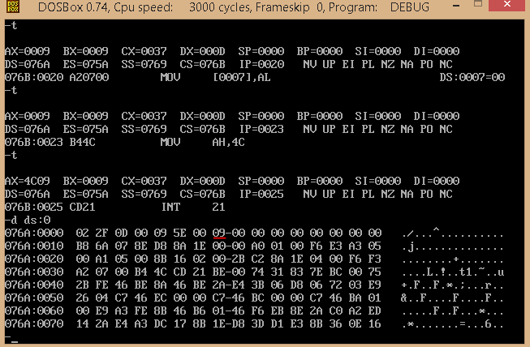

**Листинг**

**Microsoft (R) Macro Assembler Version 5.00 10/16/18 14:57:23**

**Page 1-1**

**0000 SEG1 SEGMENT**

**0000 02 OPER1 DB 2**

**0001 2F OPER2 DB 47**

**0002 000D OPER3 DW 13**

**0004 09 OPER4 DB 9**

**0005 ???? RESULTMUL DW ?**

**0007 ?? RESULT_PRIMER DB ?**

**0008 SEG1 ENDS**

**0000 CODE SEGMENT**

**ASSUME CS:CODE, DS:SEG1**

**0000 START:**

**0000 B8 ---- R MOV AX,SEG1**

**0003 8E D8 MOV DS,AX**

**0005 8A 1E 0000 R MOV BL,OPER1**

**0009 A0 0001 R MOV AL,OPER2**

**000C F6 E3 MUL BL**

**000E A3 0005 R MOV RESULTMUL,AX**

**0011 A1 0005 R MOV AX,RESULTMUL**

**0014 8B 16 0002 R MOV DX,OPER3**

**0018 2B C2 SUB AX,DX**

**001A 8A 1E 0004 R MOV BL,OPER4**

**001E F6 F3 DIV BL**

**0020 A2 0007 R MOV RESULT_PRIMER,AL**

**0023 B4 4C MOV AH,4CH**

**0025 CD 21 INT 21H**

**0027 CODE ENDS**

**END START**

**Microsoft (R) Macro Assembler Version 5.00 10/16/18 14:57:23**

**Symbols-1**

**Segments and Groups:**

**N a m e Length Align Combine Class**

**CODE . . . . . . . . . . . . . . 0027 PARA NONE**

**SEG1 . . . . . . . . . . . . . . 0008 PARA NONE**

**Symbols:**

**N a m e Type Value Attr**

**OPER1 . . . . . . . . . . . . . L BYTE 0000 SEG1**

**OPER2 . . . . . . . . . . . . . L BYTE 0001 SEG1**

**OPER3 . . . . . . . . . . . . . L WORD 0002 SEG1**

**OPER4 . . . . . . . . . . . . . L BYTE 0004 SEG1**

**RESULTMUL . . . . . . . . . . . L WORD 0005 SEG1**

**RESULT_PRIMER . . . . . . . . . L BYTE 0007 SEG1**

**START . . . . . . . . . . . . . L NEAR 0000 CODE**

**@FILENAME . . . . . . . . . . . TEXT Primer_**

**30 Source Lines**

**30 Total Lines**

**11 Symbols**

**51208 + 465336 Bytes symbol space free**

**0 Warning Errors**

**0 Severe Errors**